Documentación de Pruebas de Examen Practico Programación

Fase 1: Realizar el diseño de base de datos (Entidad Relación) para llevar el control de servicios técnicos que se realizan en un taller de reparación de diferentes tipos de equipos como laptops, smartphones, computadoras de escritorio, impresoras entre otros.

* Se realizo el diagrama Entidad Relación en Workbench, con las entidades, atributos, relaciones, cardinalidad e identificadores correspondientes.
* También Se realizo la Base de Datos correspondiente, al modelo Entidad Relación. La cual está cargada en Github.

Figura 1, Modelo Entidad Relacion

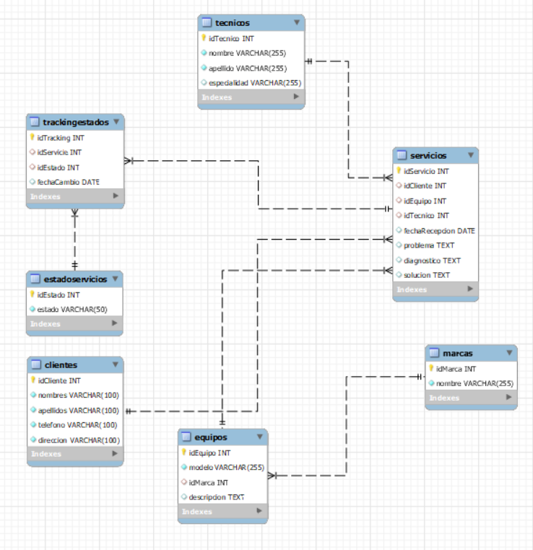

Figura 2, extracto de la Base de Datos, correspondiente al modelo Entidad Relación, anterior.

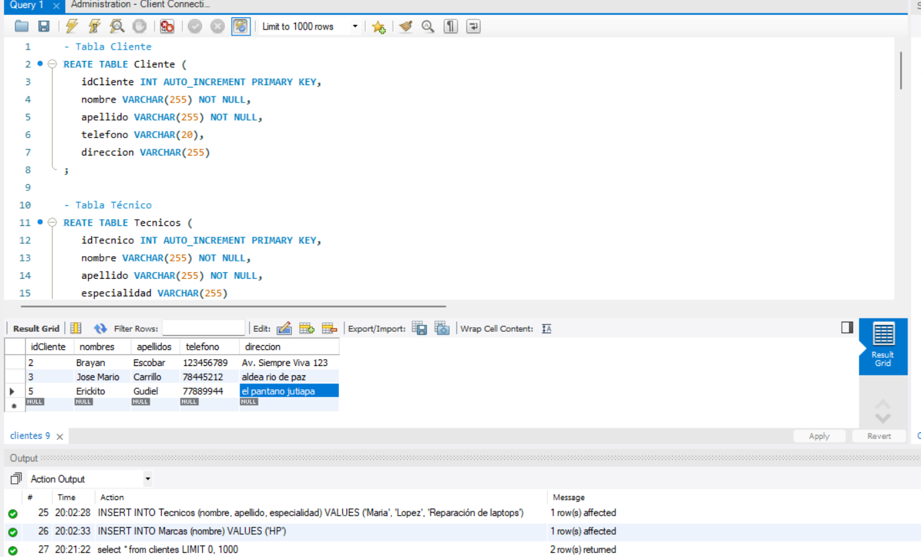

**Fase 2**: Crear un pequeño sistema en el framework Laravel para poder administrar las tablas que se crearon en la fase 1, en otras palabras, crear un CRUD para cada tabla donde se pueda crear, actualizar, eliminar y listar los registros de estas.

* Figura 1: Pagina de Clientes, se muestran todos los clientes listados, con sus respectivos datos. En dicha lista los datos de los clientes pueden ser actualizados o en su caso eliminarlos.

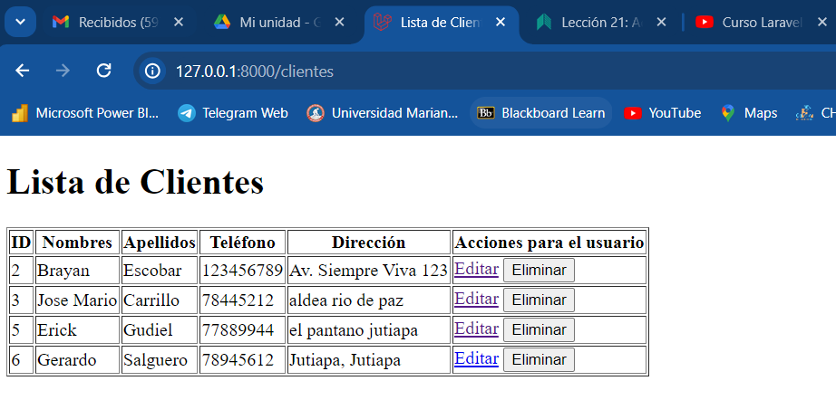

* Figura 2: Pagina de edición de clientes, podemos editar cualquier campo de los datos de un cliente, guardar o volver al inicio.

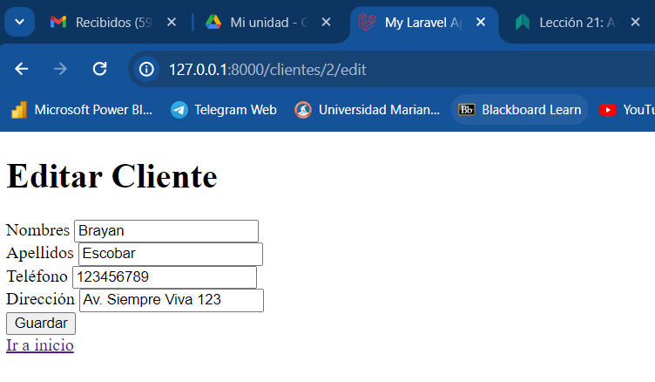

* Figura 3: Resultado de los cambios realizados al cliente Brayan Carrillo, se realizo cambio de Apellido y numero telefónico.

* Figura 4: Eliminación de clientes, con mensaje de advertencia.

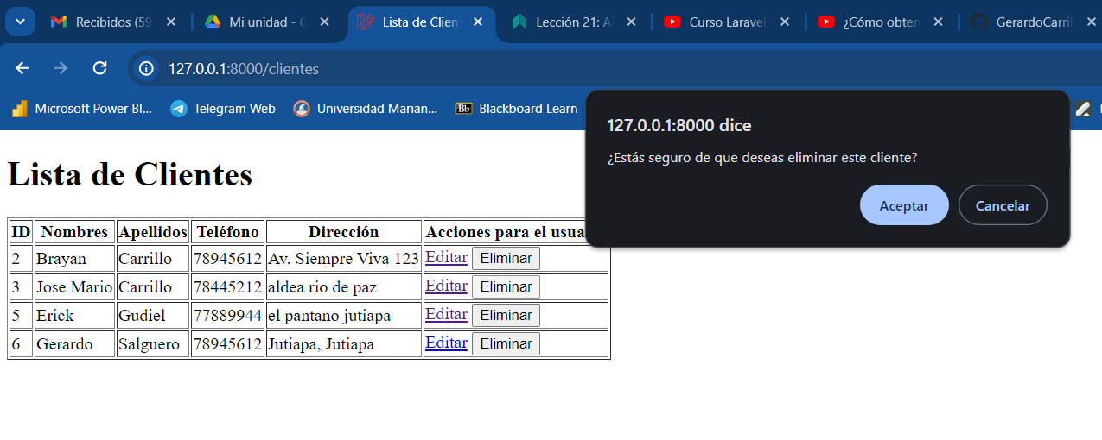

* Figura 5: Resultado de la eliminación del cliente Jose Mario.

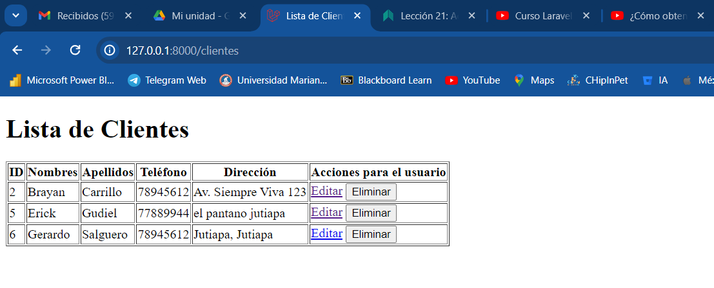

**Fase 3:** Algoritmos numéricos. Instrucciones: para esta fase puede hacer uso del lenguaje de programación que sea de su preferencia; opcionalmente puede hacer uso de HTML

* Interfaz de usuario gráfica, Aplicación

  Descripción generada automáticamenteFigura 8: Resultado de la factorización de un numero

**Fase 4:** Realizar un script en que imprima la tabla de amortizaciones de un préstamo usado el tipo de cuota sobre saldos, este mismo debe solicitar 3 valores: monto, plazo en meses y tasa de interés mensual.

* Figura 7: Tabla de Amortización de Prestamos, con monto de Q. 50,000.00, a un plazo de 12 meses y 12% de interés.

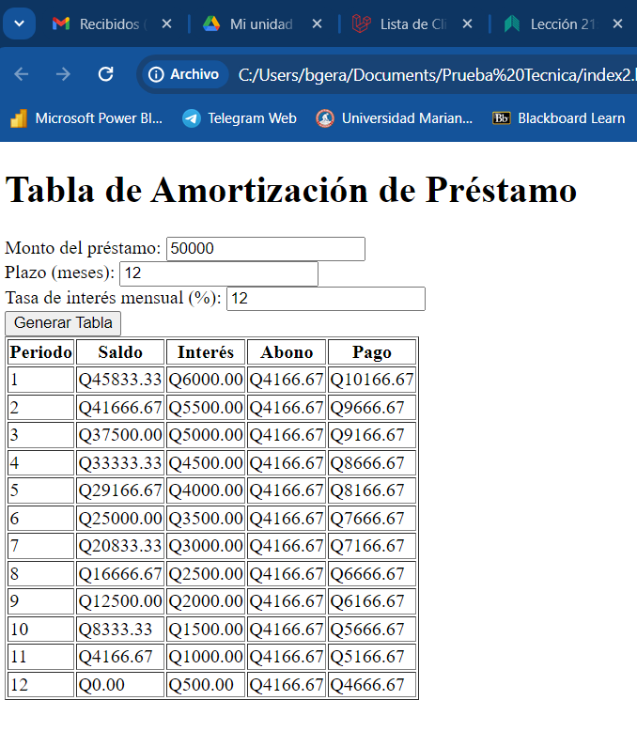

* Figura 8: Tabla de Amortización de Prestamos, monto de Q.50,000.00, a un plazo de 24 meses y 12% de interés.

